Рабочая встречу с представителями Совета муниципальных образований Ленинградской областей

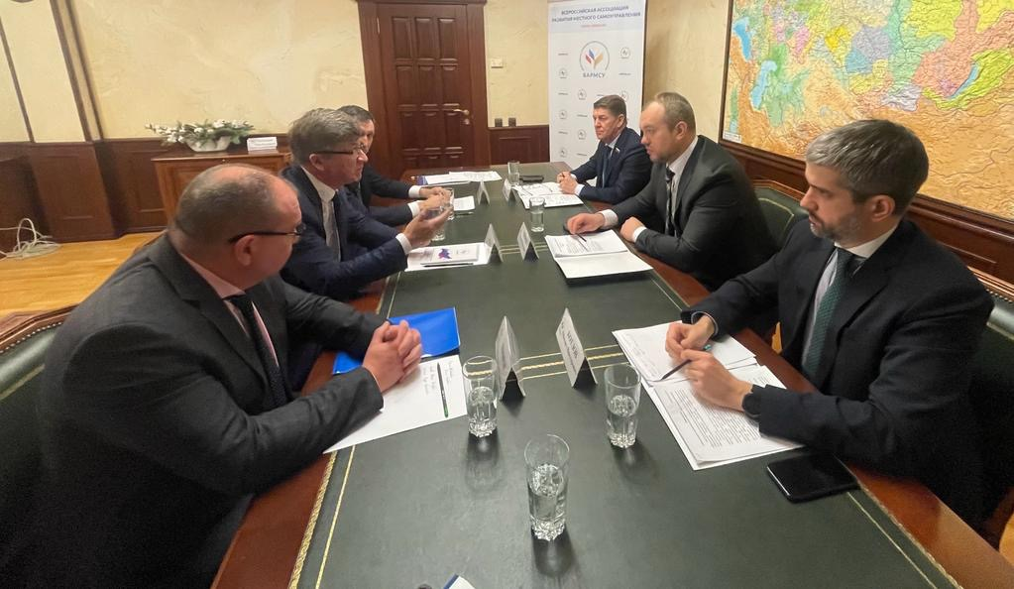
19.12.2022
Заместитель начальника Управления Президента Российской Федерации по внутренней политике Евгений Грачев провел рабочую встречу с представителями Совета муниципальных образований Ленинградской областей

Во встрече приняли участие Сопредседатель ВАРМСУ Ирина Гусева и Сенатор РФ Андрей Шевченко, Председатель Президиума Ассоциации «Совет муниципальных образований Ленинградской области» Сергей Мухин, глава муниципального образования «Киришский муниципальный район» Константин Тимофеев, глава муниципального образования «Ломоносовский муниципальный район» Виктор Иванов.
Представители Ассоциации рассказали об итогах работы СМО за завершающийся 2022 год. Поделились достижениями своих регионов и планами на новый, 2023 год. Обсудили итоги IV Съезда ВАРМСУ и озвучили новые цели и задачи Ассоциации.
По итогам совещания были определены точки взаимодействия Совета муниципальных образований Ленинградской области с ВАРМСУ, а также сформулирован вектор развития муниципалитетов региона на будущий год.

